**小区智能测温系统概要设计文档**

# 1.引言

## 1.1.编写目的

该文档的目的是描述小区智能测温门禁系统的概要设计，实现自动人脸识别，体温检测以及打印结果报告的功能。该文档主要内容包括系统功能简介、系统结构设计、系统接口设计、模块设计和界面设计等。

本文档预期的读者包括设计人员、开发人员、项目管理人员、测试人员。

## 1.2.范围

### 1.2.1.系统目标

开发一个门禁系统，可以在疫情期间起到辅助检测人体温度的作用以及能够进行人脸识别以获取出入人员的身份信息，并与出入人员的其他相关信息包括体温情况、出入时间等一同记录在数据库中，最后将统计信息显示在软件界面中。

### 1.2.2.主要软件需求

该系统主要功能包括：测量人体体温；人脸识别；信息统计与查询；在客户端上显示实时统计信息。

## 1.3.背景

该软件系统名称：小区智能测温门禁系统

本项目的任务提出者：软件工程4组

本项目的任务开发者：软件工程4组

本项目的目标用户：需要对进出住户进行身份识别和体温检测的小区

## 1.4.参考资料

[1] 需求概要设计文档格式标准[S].GB856D-1988.

[2]窦万峰.软件工程方法与实践[M].北京：机械工业出版社，2016.10

[3]窦万峰.软件工程实验教程[M].北京：机械工业出版社，2016.11

## 1.5.版本信息

具体版本信息如表A-1所示

表A-1  具体版本信息

|  |  |  |  |  |
| --- | --- | --- | --- | --- |
| 修改编号 | 修改日期 | 修改后版本 | 修改位置 | 修改内容概述 |
| 1 | 2020-3-23 | 1.0 | 全部 | 完成第一次编写 |
| 2 | 2020-5-31 | 1.1 | 2-8节 | 对内容进行细化 |
| 3 | 2020-6-27 | 2.0 | 2-8节 | 对内容进行细化 |

# 2.总体设计

## 2.1.功能目标

1. 能自动识别进出人员是否为小区内登记成员，如不在，则不开门，并同时输出声音报警；

2. 能自动测量进出人员的体温，并记录，如有发烧现象，则不开门，并同时输出声音报警；

3. 通过网页进行结果报告的查看。

## 2.2.性能目标

1．系统处理的准确性和及时性

系统处理的准确性和及时性是系统的必要性能。在系统设计和开发过程中，要充分考虑系统当前和将来可能承受的工作量，使系统的处理能力和响应时间能够满足小区出入对信息处理的需求。由于小区智能测温开门系统的人脸识别和红外测温功能对于整个系统的功能和性能完成举足轻重。在系统开发过程中，必须采用一定的方法保证系统识别的准确性。

2．系统的易用性和易维护性

小区智能测温开门系统是直接面对使用人员的，这就要求系统能够提供良好的用户接口，易用的人机交互界面。要实现这一点，就要求系统应该尽量使用用户熟悉的术语和中文信息的界面。小区智能测温开门系统中涉及到的数据是小区住户的相当重要的信息，系统要提供方便的手段供系统维护人员进行数据的备份，日常的安全管理，系统意外崩溃时数据的恢复等工作。

3．系统的标准性

系统在设计开发使用过程中要涉及计算机硬件，软件。所有这些都要符合主流国际，国家和行业标准。例如在开发中使用的操作系统，网络系统，开发工具都必须符合通用标准。

## 2.3.工作环境

### 2.3.1.工作环境配置清单

1.使用PC电脑，采用Python进行编程。

2.树莓派。

### 2.3.2.需外购或领用的组件清单

|  |  |  |  |
| --- | --- | --- | --- |
| 部件名称 | 型号 | 数量 | 价格(元) |
| 树莓派 | 4B/2G | 1 | 265 |
| 树莓派配件 | - | 若干 | 130 |
| 摄像头 | - | 1 | 50 |
| 无线网卡 | EDUP EP-N8508GS | 1 | 32 |
| 红外探测器 | GY-906  BCC | 1 | 388 |
| 总价 | | | 865 |

## 2.4.条件与限制

软件的精确度受硬件的限制。

## 2.5.系统架构

### 2.5.1.系统流程图

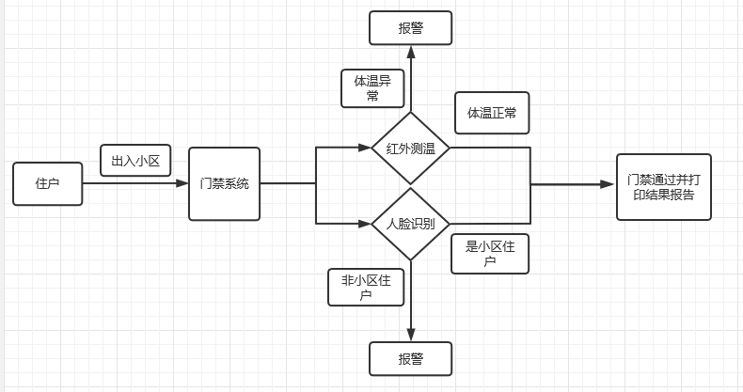

### 2.5.2.系统结构图

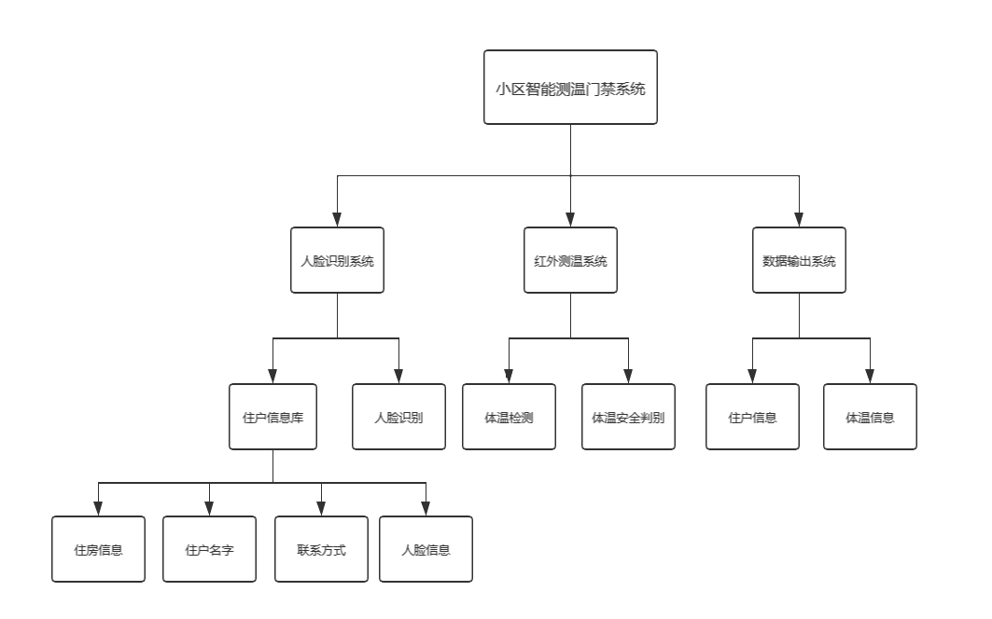

### 2.5.3.系统数据流图

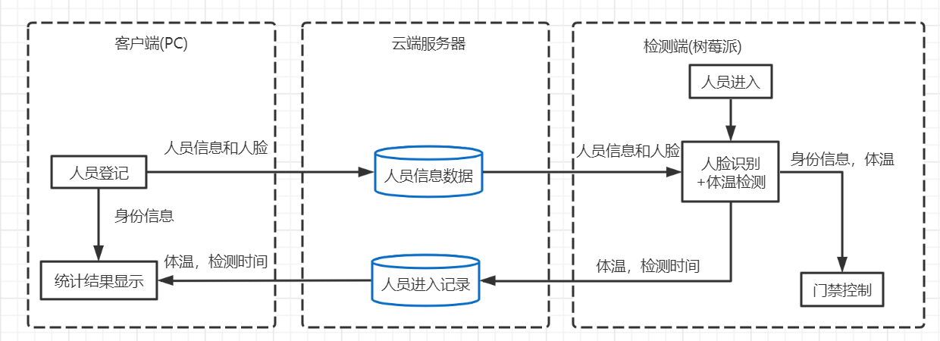

# 3.数据库设计

## 3.1.数据对象和形成的数据结构

针对智能测温门禁系统所需要的完成的需求，设计的4种主要数据对象及其相应的结构如下：

l. 小区居民信息：描述小区住户的基本信息，包括居民姓名、性别、住址、证件类型、证件号码、手机号码等。其数据结构是一个顺序数据结构，包括小区居民的基本信息。

2. 外来人员信息：记录外来人员的基本信息，包括外来人员姓名、性别、住址、证件类型、证件号码、手机号码等。其数据结构是一个顺序数据结构，包括外来人员的基本信息。

3. 体温情况记录信息：记录进入小区的人员的基本体温信息，包括进入人员的证件类型、证件号码、是否小区居民、体温、检测时间(进入小区时间)等。其数据结构是一个顺序数据结构，包括进入人员的基本体温信息。

4. 人脸信息：存储小区居民和外来人员的基本人脸信息，包括证件类型、证件号码、以及相应的人脸识别数据等。其数据结构是一个顺序数据结构，包括小区居民和外来人员的基本人脸信息。

关于4类数据结构设计的说明：

小区居民信息主要用于记录居住在小区内的居民的基本信息，考虑到可能存在同名同姓的情况出现，所以通过采取证件类型和证件号码相结合的方式来唯一确定每一位居民的个人信息，不允许存在证件类型和证件号码完全一致的多条记录。小区居民信息将使用于体温检测结果的保存以及人员基本信息的查询中。

外来人员信息主要用于记录偶尔来访小区，并不是小区内的居民的人员的基本信息，同样考虑到可能存在同名同姓的情况出现，所以通过采取证件类型和证件号码相结合的方式来唯一确定每一位来访人员的个人信息，不允许存在证件类型和证件号码完全一致的多条记录。外来人员的信息也将使用于体温检测结果的保存以及外来人员基本信息的查询中。外来人员信息和小区居民信息的数据结构是一致的，但是考虑到该系统设计的场景是外来人员出现频率不及小区居民出现的频率高，以及后续对外来人员所需的查询等操作比较少等，所以将小区居民和外来人员的信息分别记录，以便于对信息进行修改、查询等操作，优化数据查询的执行效率。

体温情况记录信息主要用于记录每一个进入小区的人员的体温、进入时间等信息，该信息可以用于后续对人流量进行分析，对资源的分配提供帮助信息。人员的行动时间还有助于对发病患者进行行动轨迹回溯。

人脸信息记录主要是用于记录人脸信息文件的地址，从而可以通过地址寻找到相应的人脸图像，以便进行人脸的匹配和识别，进而得出进入人员的证件类型、证件号码等信息，以便于进行其他基本信息的搜索和体温情况的信息记录。

## 3.2.数据库表格结构

在小区智能测温门禁系统中需要使用到的数据库表格结构主要有小区居民表格、外来人员表格、体温情况记录表格以及人脸信息记录表格。下面给出数据库设计的ER图以及4个表格的设计模式。

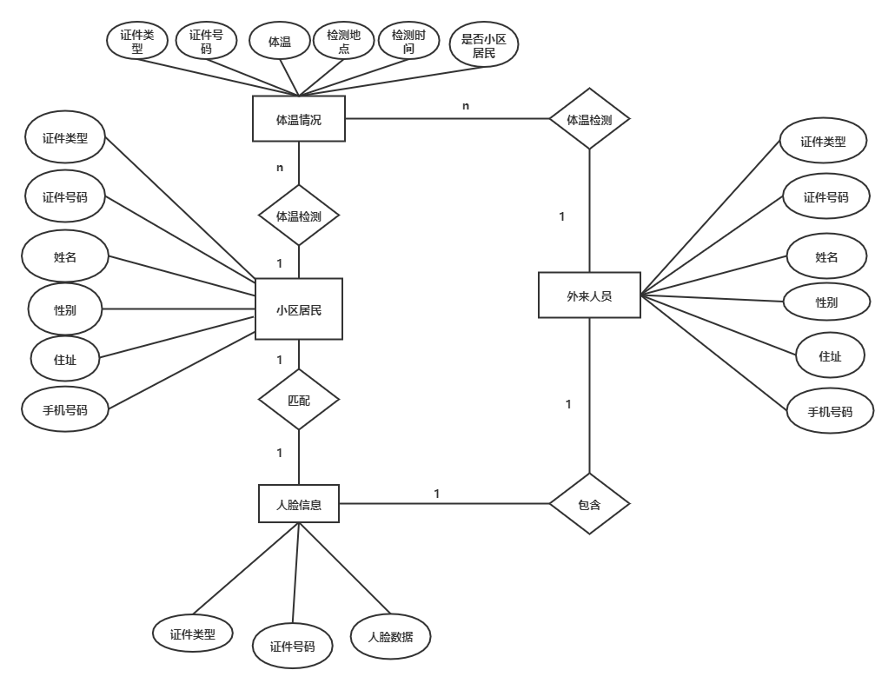

### 3.2.1.小区居民表格

表格名称：residents

|  |  |  |  |  |  |  |
| --- | --- | --- | --- | --- | --- | --- |
| 属性 | 命名 | 类型 | 长度 | 小数点 | 不是null | 键 |
| 证件类型 | id_type | varchar | 50 | 0 | true | true |
| 证件号码 | id_number | varchar | 50 | 0 | true | true |
| 姓名 | name | varchar | 50 | 0 | true |  |
| 性别 | gender | varchar | 50 | 0 | true |  |
| 手机号码 | phone_number | varchar | 50 | 0 | true |  |
| 住址 | address | varchar | 50 | 0 | true |  |

### 3.2.2.外来人员表格

表格名称：visitors

|  |  |  |  |  |  |  |
| --- | --- | --- | --- | --- | --- | --- |
| 属性 | 命名 | 类型 | 长度 | 小数点 | 不是null | 键 |
| 证件类型 | id_type | varchar | 50 | 0 | true | true |
| 证件号码 | id_number | varchar | 50 | 0 | true | true |
| 姓名 | name | varchar | 50 | 0 | true |  |
| 性别 | gender | varchar | 50 | 0 | true |  |
| 手机号码 | phone_number | varchar | 50 | 0 | true |  |
| 住址 | address | varchar | 50 | 0 | true |  |

### 3.2.3.体温情况记录表格

表格名称：temperature

|  |  |  |  |  |  |
| --- | --- | --- | --- | --- | --- |
| 属性 | 类型 | 长度 | 小数点 | 不是null | 键 |
| 证件类型 | varchar | 50 | 0 | true |  |
| 证件号码 | varchar | 50 | 0 | true |  |
| 体温 | tinyint | 4 | 2 | true |  |
| 检测时间 | datetime | 0 | 0 | true | true |
| 检测地点 | varchar | 50 | 0 | true | true |
| 是否小区居民 | bool | 1 | 0 | true |  |

### 3.2.4.人脸信息记录表格

表格名称：face

|  |  |  |  |  |  |
| --- | --- | --- | --- | --- | --- |
| 属性 | 类型 | 长度 | 小数点 | 不是null | 键 |
| 证件类型 | varchar | 50 | 0 | true | true |
| 证件号码 | varchar | 50 | 0 | true | true |
| 人脸编码 | vector(1*128) | 512 | 双精度 | true |  |

## 3.3.文件和数据交叉索引

### 3.3.1.进入人员信息索引

通过人脸识别模块识别进出人员信息，会有以下两种情况：

1.如果在人脸信息记录表格中可以查询到相应的信息，表明进入 人员是小区居民或者已经登记的外来人员，则可以从人脸信息记录表格中获取进入人员的证件类型和证件号码，随后将体温检测信息记录在体温情况记录表格中。

2.如果在人脸信息记录表格中查询不到相应的信息，说明进入人员是未登记的外来人员，则需要将外来人员的信息在人脸信息记录表格以及外来人员表格中填写完整，以及将体温检测信息记录在体温情况记录表格中。

### 3.3.2.统计信息索引

通过小区居民表格、外来人员表格、体温情况记录表格以及人脸信息记录表格这四个表格，可以进行相应的查询操作，例如查询某人何时进入小区、进入小区时体温情况、人员姓名、住址等。还可以统计每天的人流量等信息。

# 4.体系结构与接口设计

## 4.1.体温检测模块

### 4.1.1.体温检测模块的作用

体温检测模块用于检测小区出入人员的体温，系统通过体温检测模块提供的结果进行分析决策：打开门禁或发出警报，并最终将检测结果上传至数据库。

### 4.1.2.通信机制

使用无接触式红外测温传感器GY-906-BCC MLX90614ESF，I2C通信，通过树莓派自带的I2C接口，直接将红外传感器接到树莓派的I2C管脚。通过标准的I2C协议与红外测温传感器进行通信。

### 4.1.3.模块核心接口

接口数据类型为：tinyint

体温检测结果将输出存储在云端数据库中。

## 4.2.人脸识别模块

## 4.2.1.实现设计

人脸识别技术目前已经非常成熟，有许多不同的实现方法。不过人脸识别的总体流程是确定的，分为人脸检测，人脸对齐，以及人脸识别与匹配三个部分。人脸检测部分，一种比较传统的方式是计算整张图像像素灰度的梯度图，然后与标准图片进行比较，通过直接计算相似度或使用分类器判断指定区域是否存在人脸。也可使用CNN进行检测，但复杂度较高。因此本项目采用的方法使用的是前一种方法。人脸对齐部分需要找到人脸的一些关键点，然后根据关键点对图像进行仿射变换。本项目采用的方法中使用残差梯度增强决策树寻找关键点。最关键的步骤使用现在主流的深度学习中的Res-net模型，通过深度网络将人脸图像编码为一个128维向量，表示网络提取的一些关键特征。然后根据不同人脸编码的匹配程度，判断人脸是否匹配。

小区智能测温门禁系统中，由于硬件资源限制，深度神经网络部分在本地计算时间较久，在1秒以上，进行人脸检测时会非常卡顿。因此将这一计算交给云端服务器进行。

小区智能测温门禁系统的人脸识别模块流程图如下：

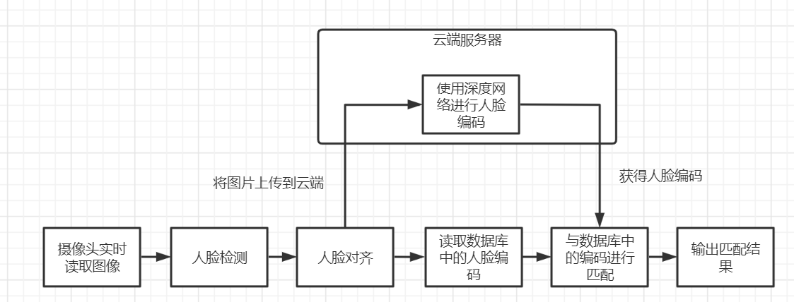

### 4.2.2.外部数据接口

人脸识别模块需要读取数据库中的人脸编码信息。数据类型为若干元素为双精度浮点数的128维向量。模块的输出为当前图像匹配的人脸对应的姓名以及证件号码，数据类型为长度为50的字符串。如果找不到匹配则返回错误码。模块的输出结果将用于判断是否放行。模块的输出结果将上传到云端数据库中。

### 4.2.3.内部模块接口调用关系

人脸识别模块中，本地计算机需要与云端服务器进行数据传递。本地计算机向云端服务器传递图片，数据类型为 H*W*3 的像素值矩阵，矩阵的宽和高不确定。云端服务器向本地计算机传递转换后的人脸编码，数据类型为元素为双精度浮点数的128维向量。

## 4.3.界面设计

界面设计是软件设计的重要一环，是实现人机交互的主要渠道之一。界面设计部分将描述界面所需要提供的功能及其作用、功能实现方法和规定预期效果。

### 4.3.1.人机界面的作用

人机界面的作用主要由4个方面组成，分别是统计信息显示、查询功能、身份验证以及人员信息录入或修改。结合人机界面要实现的4个功能，以下将给出界面风格、约定和操作要求，并提供简要的界面设计方案。智能测温门禁系统的界面的主要包括以下面7个组成部分：

·主页

·人员信息

·添加居民信息

·添加外来人员信息

·人员进入信息

·人员信息修改

·身份验证

### 4.3.2.框架选择分析

人机界面的设计和制作可以通过多种方式得到实现，以下是可以采用的方案：

1. 基于Qt或者MFC制作成本地应用。其好处是可以利用本地计算机的计算性能同时减少因为网络情况不良所造成的影响。不足之处就是不利于数据的实时更新；不便于对组件进行实时升级更新；不能较为方便的使用，需要先安装在本地计算机以后才能使用。

2. 采用Web开发的方式，将人机界面在网页上进行展示和交互。其好处是可以方便组件更新；接入更加方便、无须安装；有较多的集成组件可以使用，便于开发；

因为本次制作的智能门禁测温系统对计算性能的要求不是很高，因此对本地计算机的计算性能要求较小。同时使用Web开发人机交互界面更加方便人员的接入和使用，无须在本地安装，因此本项目将采用Web开发设计人机交互界面。

在选定采用Web开发设计智能门禁测温系统的人机交互界面以后，经过进一步了解，将采用Flask和SQLAlchemy作为开发组件来设计开发交互界面。

### 4.3.3.主页页面的设计

l. 系统总控界面：系统总控界面是系统的主界面，主要用于接收用户的请求，并调用相应的模块。

2. 人体体温实时测量结果显示界面：该界面主要实现将人体体温结果以可视化的形式显示。

3. 查询界面：该界面主要实现一系列的查询功能，并将查询结果以图表等多种形式显示。

### 4.3.4.人员信息页面的设计

作用：人员信息页面的主要作用是显示当前在数据库中的居民信息以及外来人员信息，使得管理人员可以查找人员的信息，并进一步为管理人员对人员信息的修改提供基础。

组成结构：搜索框用于提供搜索功能，居民信息和外来人员信息分别以两个显示框予以实现。

### 4.3.5.添加居民信息页面的设计

作用：添加居民信息页面的主要作用是使得管理人员在小区有新用户入住或者存在遗漏小区原居民信息时，可以添加小区居民的信息，然后该居民信息将会被存入数据库的小区居民表格（residents）中。当输入信息证件类型和证件号码完全一致时，说明该居民信息已经存于数据库中，则会拒绝该居民信息的再次输入。

组成结构：通过居民相应信息输入显示框予以实现。

### 4.3.6.添加外来人员信息页面的设计

作用：添加外来人员信息页面的主要作用是使得系统能够登记非小区居民的人员进入小区时的相关信息。外来人员的信息将会被存入数据库的外来人员表格（visitors）中。当输入信息证件类型和证件号码完全一致时，说明该外来人员信息已经存于数据库中，则会拒绝该外来人员信息的再次输入。

组成结构：通过外来人员相应信息输入显示框予以实现。

### 4.3.7.添加人员进入信息页面的设计

作用：人员进入信息页面的主要作用是显示所有人员包括小区居民、外来人员等的进入小区的信息，这些信息将可以用于查找和信息统计的功能。

组成结构：搜索框用于提供搜索功能，人员进入信息以显示框予以实现。

### 4.3.8.人员信息修改页面的设计

作用：人员信息可能由于居住地点的改变、手机号码变更等，造成信息的变化。于是，就需要能够使得系统具有信息变更的能力，人员信息更改页面的主要作用就是显示人员包括小区居民、外来人员等的详细信息，这些信息可以就行更改并保存更新信息到数据库中。

组成结构：人员信息修改页面以显示框予以实现。

### 4.3.9.身份验证

作用：身份验证主要是用于赋予管理人员以较高的权限，能够对人员信息进行修改等，以保证系统的安全性。

组成结构：身份验证页面以登录框予以实现。

# 5.测试部分

## 5.1.测试方针

首先对规定的正常的功能进行测试，以黑盒测试为主，白盒测试为辅助来设计测试用例，测试用例要尽量覆盖所有的程序功能，记录测试中的问题。

## 5.2.集成策略

采用自底向上的增量式测试策略，在编码过程中独自进行功能完整性测试。在整合模块时再进行模块间的兼容性测试。

# 6.容灾设计

## 6.1.系统类型

### 6.1.1.数据容灾

建立一个异地的数据系统，该系统是本地关键应用数据的一个可用复制。在本地数据及整个应用系统出现灾难时，系统至少在异地保存有一份可用的关键业务的数据。该数据可以是与本地生产数据的完全实时复制，也可以比本地数据略微落后，但一定是可用的。采用数据备份和数据复制技术。本系统考虑采用同步传输方式进行数据备份。

### 6.1.2.应用容灾

在[数据容灾](user_cancel)的基础上，异地建立一套完整的与本地生产系统相当的备份应用系统 (可以是互为备份)。建立该系统需要一份可用的数据复制，还要有包括网络、[主机](user_cancel)、应用、甚至IP等资源，以及各资源之间的良好协调。考虑采用[集群](user_cancel)技术。

## 6.2.技术指标

RPO（Recovery Point Objective）：[数据恢复](user_cancel)点目标，是业务系统所能容忍的数据丢失量。由于疫情严重，所以对于住户的提问检测信息尤为敏感，所以规定本系统的PRO指数为10%。

RTO（Recovery Time Objective）：数据恢复时间目标，是所能容忍的业务停止服务的最长时间，也就是从灾难发生到业务系统恢复服务功能所需要的最短时间周期。同样地，在疫情严重的时期应不大于12个小时。

## 6.3.关键技术

远程[镜像技术](user_cancel)：在两个或多个磁盘或磁盘子系统上产生同一个数据的镜像视图的信息[存储过程](user_cancel)，一个叫主镜像系统，另一个叫从镜像系统。按主从镜像[存储系统](user_cancel)所处的位置可分为本地镜像和远程镜像。远程镜像按请求镜像的主机是否需要远程[镜像站点](user_cancel)的确认信息。通过远程镜像软件，将本地数据以完全同步的方式复制到异地，每一本地的[I/O事务](user_cancel)均需等待远程复制的完成确认信息，方予以释放。同步镜像使远程拷贝总能与本地机要求复制的内容相匹配。当主站点出现故障时，用户的应用程序切换到备份的替代站点后，被[镜像](user_cancel)的远程副本可以保证业务继续执行而没有数据的丢失。但它存在往返传播造成延时较长的缺点，只限于在相对较近的距离上应用。